Завдання 1. Налаштування локального блокчейн

- Встановлено Ganache за допомогою команди:
npm install -g ganache

- Запущено локальний блокчейн:
ganache -p 8545 --chain.chainId 1337 --miner.blockTime 0

- У консолі згенеровано 10 акаунтів, кожен з балансом 1000 ETH:
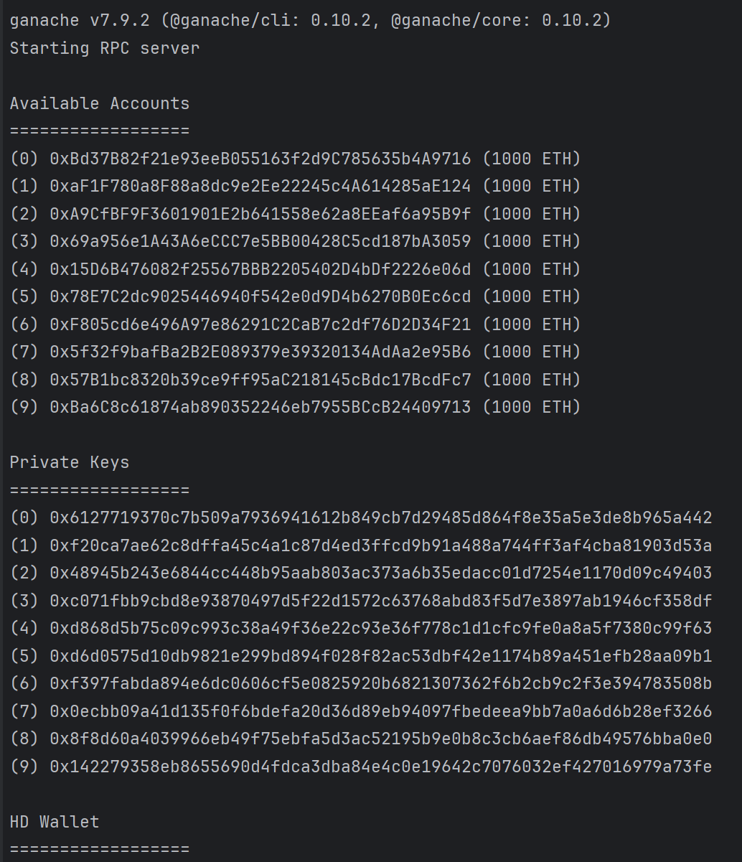
Завдання 2. Встановлення Remix
Код контракту (lab3.2.sol):
// SPDX-License-Identifier: MIT
pragma solidity ^0.8.17;
contract HelloWorld {
string public greet = "Hi, Let's get introduced to Solidity";
function setGreet(string memory _newGreet) public {
greet = _newGreet;
}
}

Дії:
- Вибрано компілятор 0.8.17
- Виконано Compile lab3.2.sol
- Через Deploy & Run Transactions обрано Ganache Provider (http://127.0.0.1:8545)
- Натиснуто Deploy
- Контракт успішно розгорнуто за адресою:
0xbCea35806daFc2Df088f8C2F210D0e64D54af279

6. Натискання на кнопку greet у Remix виводить початковий текст:
"Hi, Let's get introduced to Solidity"

7. Після виклику setGreet("Hello from Remix!") повідомлення оновлено.

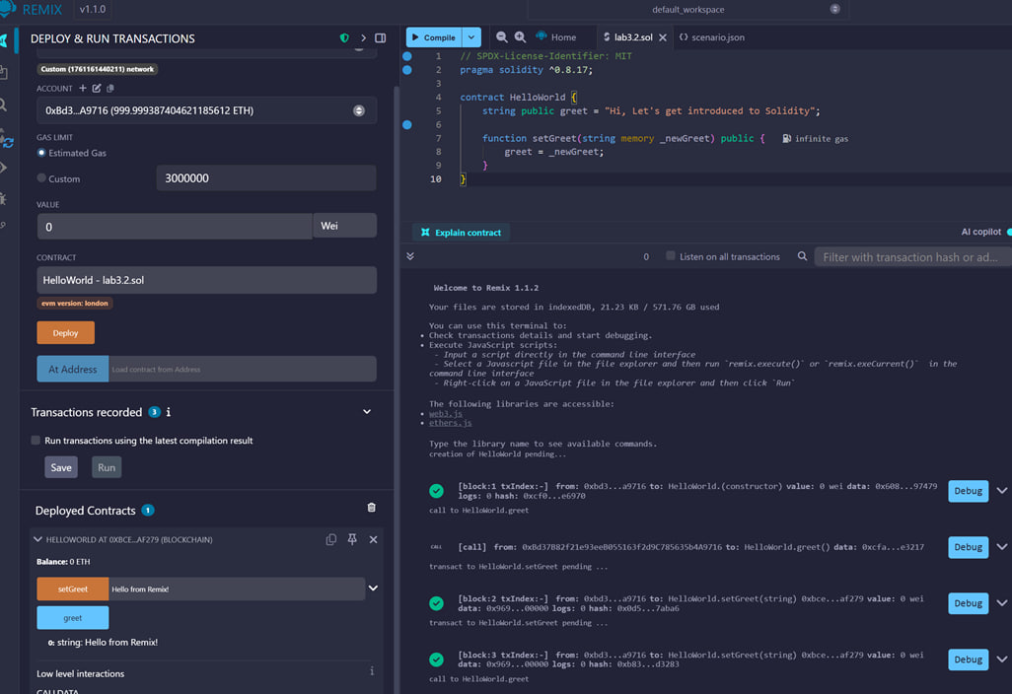
Лістинг
import Web3 from 'web3';

const web3 = new Web3('http://127.0.0.1:8545');

const abi = [
{
"inputs": [],
"stateMutability": "nonpayable",
"type": "constructor"
},
{
"inputs": [],
"name": "greet",
"outputs": [
{ "internalType": "string", "name": "", "type": "string" }
],
"stateMutability": "view",
"type": "function"
},
{
"inputs": [
{ "internalType": "string", "name": "_newGreet", "type": "string" }
],
"name": "setGreet",
"outputs": [],
"stateMutability": "nonpayable",
"type": "function"
}
];

const contractAddress = '0xbCea35806daFc2Df088f8C2F210D0e64D54af279';
const contract = new web3.eth.Contract(abi, contractAddress);

const main = async () => {
const accounts = await web3.eth.getAccounts();
console.log("✅ Доступні акаунти:", accounts);

const message = await contract.methods.greet().call();
console.log("📩 Початкове повідомлення:", message);

await contract.methods
.setGreet("Hello from PyCharm via Web3 and Remix!")
.send({ from: accounts[0] });

const updated = await contract.methods.greet().call();
console.log("🔁 Оновлене повідомлення:", updated);
};
main();
Результат
